谱尼实力入选“青岛市2023年度市级生产性服务业领军企业”
PONY谱尼测试 2023-10-09 08:01 发表于北京

为推动实施生产性服务业“十百千”工程，促进生产性服务业企业提升自主创新和规模化发展能力，持续增强对先进制造业赋能提升作用，近日，谱尼测试青岛公司凭借高质量的技术服务、先进的管理理念和创新精神再获权威认可，实力入选青岛市2023年度市级生产性服务业领军企业名单！
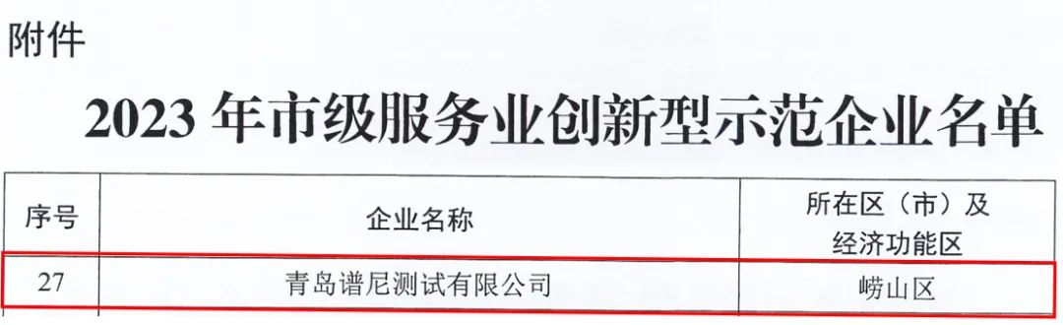生产性服务业领军企业是指为保持生产过程的连续性、促进工业技术进步、产业升级和提高生产效率提供保障服务的服务行业龙头企业。谱尼青岛公司自成立以来，以鉴证优良品质为发展理念，已先后荣获国家高新技术企业证书、国家级科技型中小企业、国家知识产权优势企业、国家高新区瞪羚企业、国家科技部创新基金立项，山东省高端品牌培育企业等众多荣誉认可。并长期为政府监管部门和国内外客户提供综合性检测、计量校准、验货、评价、审厂等专业化一站式解决方案，积极服务区域内企业质量技术提升，已在地区和行业内具有较高的影响力和知名度。

此次获评殊荣，是对谱尼测试多年来卓越发展、技术实力、社会担当以及完善的实验室管理和先进的仪器配备等方面的高度认可。谱尼测试青岛公司将继续不忘初心、砥砺前行、精益求精、持续创新，以此次获评领军企业为契机，进一步坚定发展目标，做大做强产业服务，以高质量技术服务树立集团品牌信誉，引领行业发展，持续带动区域经济高质量可持续发展。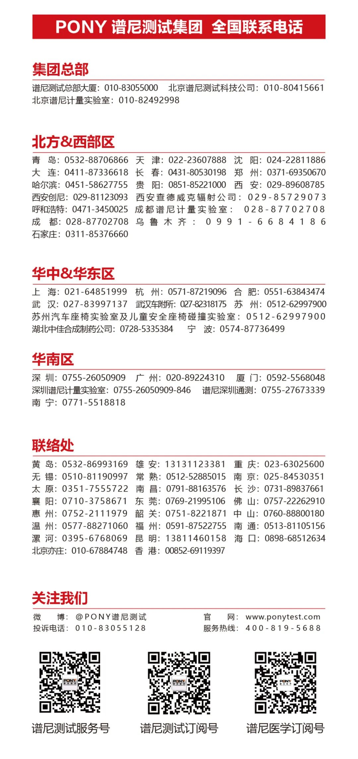
阅读 3408
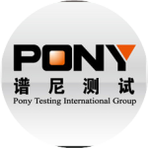
PONY谱尼测试
分享收藏2

7
​
喜欢此内容的人还喜欢
2024年重磅药物专利即将到期，谱尼测试稳步发展迎接良机

我关注的号
PONY谱尼测试
不喜欢
不看的原因
确定
- 内容质量低
- 不看此公众号


写下你的留言

复制搜一搜分享收藏划线
人划线

